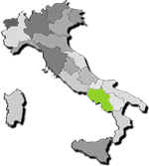
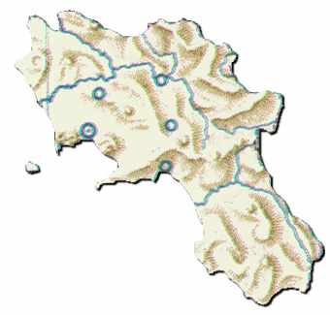

Campania

Le origini del nome:
La zona intorno a Capua al tempo dei Romani si chiamava Agro Capuano che successivamente diventò Agro Campano e per finire Campania.
Rilievi - Valichi - Coste - Isole:
Il territorio campano è costituito dall’Appennino Campano che scende verso la costa tirrenica..La ricca zona del Cilento è compresa tra il Golfo di Salerno e il Golfo di Policastro. Le coste sono frastagliate e formano quattro golfi: il Golfo di Gaeta, il Golfo di Napoli, il Golfo di Salerno e il Golfo di Policastro.

Paesaggio
La Campania è una delle regioni più ricche di vegetazione, dal clima sempre mite e dai territori bellissimi. Una particolarità della Regione è la presenza di vulcani. Uno di essi è il Vesuvio, che però oggi è inattivo.
Agricoltura - Allevamento - Pesca:
Gran parte del territorio campano è montuoso e scarso d’acqua. Le uniche zone agricole sfruttate per la coltivazione sono quelle pianeggianti a ridosso delle zone costiere, come Napoli, Caserta e Salerno che sono favorite dai terreni vulcanici molto fertili, dall’abbondanza di acqua e dal clima ottimale e quindi hanno una grossa produttività. I principali prodotti della zona sono: pomodoro, patate, melanzane, peperoni e piselli, oltre alla frutta con fichi, albicocche, susine e ciliegie. Molto importante è anche la produzione di agrumi, di vino, di olio, della canapa e del tabacco.
Industria - Turismo:
L’industria si è sviluppata soprattutto nelle zone di Napoli e Salerno. I prodotti più importanti sono formaggio, conserve di pomodoro, salami e marmellate.
L’artigianato gioca un ruolo molto importante nelle attività locali; ricordiamo Napoli con ricami, intarsi e camei, e Capodimonte con le celebri porcellane. Il clima mite, il fascino dei paesaggi come Capri e Ischia e le bellezze artistiche delle zone archeologiche di Pompei e Paestum attirano moltissimi turisti da tutto il mondo.
Posizione e Confine:
Il territorio campano è situato tra l’Appennino Campano e il Mar Tirreno. A nord la Campania confina con il Lazio e il Molise, a est con la Puglia e la Basilicata e sia a sud che a est con il Mar Tirreno.
Fiumi - Laghi:
I fiumi principali della Campania sono il Volturno, il Garigliano sul confine col Lazio, il Calore ed il Sele. Tutti questi fiumi hanno sfogo nel Mar Tirreno. Ci troviamo anche molti piccoli laghi.
Clima:
Il clima nella fascia costiera, nelle pianure e nelle isole è incredibilmente mite.
Popolazione:
La Campania è al secondo posto dopo la Lombardia per il numero di abitanti. La distribuzione della popolazione è molto diseguale.
Comunicazioni:
La città di Napoli è il nodo principale per comunicazioni sia stradali che ferroviarie. Due linee ferroviarie modernissime la collegano a Roma, altre due meno sviluppate la collegano con Bari e Reggio Calabria.
Italiano | Tedesco
la fascia | Streifen
scendere | hinuntergehen, abfallen
la catena | Kette
la costa | Küste
montuoso/ -a | gebirgig
essere situato | gelegen sein
la cima | Spitze , Gipfel
Frastagliato, -a | zerklüftet
mite | mild
sfruttare | ausbeuten, ausnutzen
a ridosso di | unmittelbar hinter
il livello | Höhe, Niveau
l’ albicocca | Aprikose, Marille
la susina | Pflaume
la ciliegia | Kirsche
sviluppare | entwickeln, erzeugen
soprattutto | Vor allem
l’artigianato | Handwerk
il fascino | Zauber
l’affluente, m. | Nebenfluss
lo sfogo | Auslass, Abfluss
il fiume | Fluss
la pianura | Ebene
nonostante | trotz
la dimensione | Dimension, Größe
il nodo | Knoten
diramarsi | sich verzweigen
Fonte: www.mediasoft.it

